技术参数说明

一，防寒服
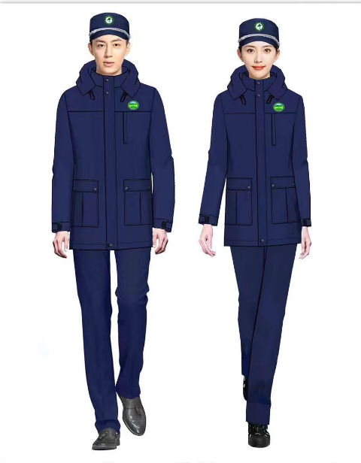
- 防寒服：上衣、裤子面料参数：100%聚酯纤维覆膜，内胆填充物：含绒量80%羽绒，,帽子填充羽绒；
- 款式说明：上衣内胆、帽子可脱卸，拉链链接，外套中款长度，中腰处两明口袋，口袋可斜插，左胸前绣企业logo，暗口袋。前后分割处加0.5反光条,后背绣企业名称logo；防寒裤：内胆可脱卸，连接处用纽扣连接，裤筒两侧做明口袋，裤口处收口处理。

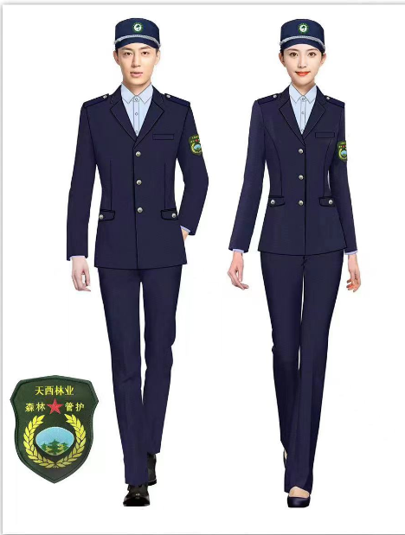
二：制服：面料参数：80%涤纶20%聚酯纤维，克重：360g/m;款式：男女制服上衣三粒扣西装领，暗口袋，袋盖处订制扣眼和纽扣，纽扣为银色，左右肩处做肩章，左袖臂做臂章固定处理，西裤：斜插口袋，有腰袢，直筒裤；
讲证

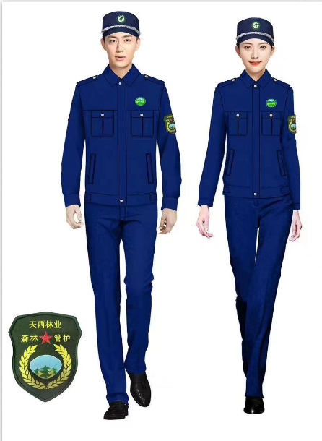
三：森林防护巡查服 面料参数：60%棉40%涤纶 款式：夹克衫装。左右胸前两名口袋，两钉明扣，下摆两斜插口袋，下摆收口，左右两肩章，组左胸前印企业标识，左臂章固定，后背印“森林防护”。裤子：斜插口袋，有腰袢，直筒裤；

四：男女长袖衬衫：面料成份：60%棉40%聚酯纤维，纱支：80S/2*80S/2 款式说明：小方领，左胸前名口袋，马蹄袖。
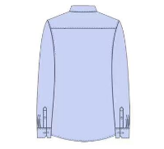

五：男女短袖衬衫：面料成份：60%棉40%聚酯纤维，纱支：80S/2*80S/2 款式说明：小方领，胸前左右两明口袋，钉明纽扣，左右做肩章固定，纽扣为银色金属扣；下摆收口。

配置：每人防寒羽绒服一套（上衣一件+裤子一条）、常服一套（上衣一件+裤子一条），作训服一套（上衣一件+裤子一条）、长袖衬衫一件、短袖衬衫一件；帽子一顶；

